Matematika 7. třída 25. – 26. 1.
Opište a doplňte si do školního sešitu. Ofoťte a pošlete do 26. 1. do 18.00
Číslo O není ani kladné ani záporné.
OPAČNÁ ČÍSLA jsou dvě čísla, která se liší znaménkem, např. + 2 a – 2
ABSOLUTNÍ HODNOTOU CELÉHO ČÍSLA rozumíme vzdálenost obrazu tohoto čísla na číselné
ose od O.
Absolutní hodnota nenulového čísla je vždy číslo kladné.
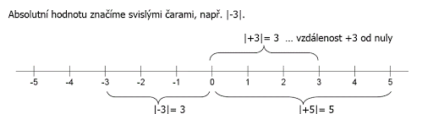
POROVNÁVÁNÍ CELÝCH ČÍSEL
Ze dvou celých čísel je větší to, jehož obraz leží na číselné ose více vpravo
1. př. Doplň ˂ nebo ˃
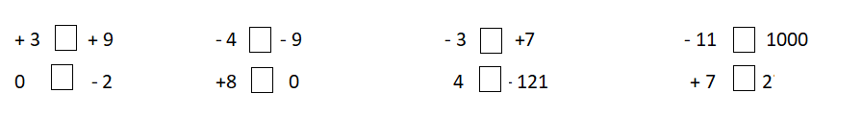
2. př.
Uspořádej daná čísla sestupně: - 121 0 32 +18 - 2 - 36 + 77 - 26

